附件1

张掖市社会福利院
2024年部门预算公开情况说明
目 录

第一部分 部门基本概况
一、部门职责
二、机构设置情况
第二部分 2024年部门预算情况说明
一、收支总体情况
二、一般公共预算情况
三、一般公共预算财政拨款“三公”经费、培训费、会议费等情况
四、一般公共预算财政拨款机关运行经费情况
五、政府采购安排情况
六、国有资产占用情况
七、其他重要事项情况说明
八、预算绩效管理情况
九、名词解释
第三部分 2024年部门预算公开表
一、部门收支总体情况表
二、部门收入总体情况表
三、部门支出总体情况表
四、财政拨款收支总体情况表
五、财政拨款支出表
六、一般公共预算支出情况表
七、一般公共预算基本支出情况表
八、一般公共预算财政拨款“三公”经费、会议费、培训费支出情况表
九、一般公共预算财政拨款机关运行经费表
十、政府性基金预算支出情况表
十一、部门管理转移支付表
十二、国有资本经营预算支出情况表
十三、部门整体支出绩效目标表和项目支出绩效目标表

前言
按照《中华人民共和国预算法》《中华人民共和国预算法实施条例》以及财政部《地方预决算公开操作规程》《关于推进部门所属单位预算公开的指导意见》和《中共甘肃省委办公厅 甘肃省人民政府办公厅关于进一步推进预算公开工作的实施方案》要求，现将2024年部门预算公开如下：
一、部门职责
1.负责全市“三无”对象和经济困难老人的收养工作；
2.负责收养“三无”老人、贫困老人和孤残老人的生活照料、医疗康复、文化娱乐等服务；
3.协助政府有关部门做好“三无”老人和经济困难残疾人的社会福利和权益保护工作；
4.接收和管理社会各界对福利院老人的捐赠；
5.承办上级有关部门交办的各项工作任务。
二、机构设置情况
（一）事业单位
张掖市社会福利院成立于1958年，现址位于张掖市甘州区滨河新区高台北路中段，建筑面积10118.77平方米，隶属张掖市民政局管理的科级事业单位，核定事业编制11名，院长1名，副院长2名，干部职工8人，劳务派遣人员15人。设置办公室、护理部、财务室、后勤部、膳食部5个科室。
办公室工作职责：
一、在院长领导下,负责全院的行政管理,及时做到上情下达、下情上报。
二、负责安排各种会议、巡查、值班,并做好会议记录,协调落实会议精神,检查值班人员履职情况。
三、负责起草综合性工作计划、总结和管理制度,负责公文的起草、报送和归档管理工作。
四、负责往来文件的收发、登记、催办、拟办和文件的立卷、归档工作。
五、负责对外宣传工作，做好印章、介绍信、文印管理和机要保密有关工作。
六、负责协调院内外的各种工作协作关系。
七、负责单位干部职工平时考核及全年考核工作的安排落实。
八、协调做好来访接待工作，对其询问事宜耐心解释，谦恭有礼，照章办事。
九、做好全院车辆管理、保养、调度工作。
十、及时了解上级有关精神,掌握各部（室）工作动态,了解职工思想状况,为领导决策提供建议。
十一、完成院领导交办的其他工作。
护理部工作职责：
一、遵守职业道德规范和规章制度，对本职工作高度负责，耐心细致，甘于奉献。
二、注重仪表，统一着装，挂牌上岗。
三、尊重爱护老人，做到关心、爱心、耐心、细心。
四、熟悉每个老人的姓名、年龄、个性、生活习惯，做到心中有数，有针对性的开展个案护理工作。
五、按时巡视，了解老人的身体及饮食变化情况，发现异常情况要及时报告、处理。
六、搞好居室内外卫生，帮助老人洗澡、清洁生活用具、晾晒衣物及床上用品。
七、严格执行交接班制度，填写好交接班记录。
八、不得擅自串岗、离岗，如发现与本职工作无关的事，按院内的处罚办法处理。
九、配合餐厅人员按时开饭，搞好老人饭后的个人、餐具、室内卫生。
十、组织老人积极开展文化娱乐活动。
后勤保障部工作职责：
一、在院长及分管院长的领导下，全面负责后勤保障的日常管理和保障服务工作。
二、协助院长召开伙管会，制定伙食供应计划，不断优化食谱，保证全院老人和职工的膳食供应。
三、负责院内公用设施的使用、维修、养护和管理工作，确保公用设施、通讯设备、监控设备、发电机、消防等设施的正常工作与安全运转。
四、管理好车辆，公车出车安全。
五、负责后勤物资的申（采）购、保管和发放工作。
六、负责本院的美化、亮化和绿化工作。
七、负责办公楼和其他区域内的卫生清洁工作。
八、及时维护消防设施设备，开展消防安全演练，杜绝各类安全事故的发生。
- 完成院领导交办的其他工作。
膳食部工作职责：
一、负责炊事人员的管理。
二、负责主、副食品及调味品的复称、验收并签字。
三、定期到粮油、蔬菜市场进行考察,掌握市场行情。
四、负责制定食谱，调剂伙食。
五、定期征求就餐老人和职工意见,熟悉、掌握老人的饮食习惯和个性化需求,及时调整饮食。
六、负责食堂日常监督管理工作,严格对主、副食品的质量、价格进行监督检查。
七、监督指导食堂严格执行《食品卫生法》,落实食品留样,严把食品制作、存放关，预防食物中毒事件发生。
八、及时检查食堂的菜谱、食品质量价格、食品卫生安全、安全生产、服务质量等工作,发现问题及时处理。
九、认真做好成本核算工作,严把进货渠道关,严格管理，杜绝浪费,提供低成本高质量的饭菜。
十、对食堂购买账目按时进行统计，并及时报账。
十一、督促食堂搞好消防安全管理工作。
财务室工作职责：
一、严格执行国家财政政策,全面贯彻《事业单位会计制度》，完善内部管理，健全会计工作制度，不断提高财务管理水平。
二、负责编制和执行财务预算和决算工作，制定财务收支计划和使用方案，为院领导编制年度和中长期建设发展计划提供依据。
三、管理核算业务，登记总账、明细账，负责院内日常报账业务，编制各种财务报表及年终决算报表。
四、负责建立健全内审制度，并接受财政、审计等有关监督检查部门依法实施的监督检查。
五、负责财务档案的建立、保管，移交工作。
六、负责固定资产和低值易耗品的清查、管理工作。
七、建立健全货币资金内控制度，加强现金管理，负责职工工资的发放、“四金”的核算、缴纳、管理工作。
八、负责建设项目的资金管理工作。
三、部门收支总体情况
2024年部门收支总预算237.25万元。按照综合预算的原则，部门所有收入和支出均纳入部门预算管理。收入包括：一般公共预算拨款收入、政府性基金预算拨款收入、事业收入、事业单位经营收入、其他收入、使用非财政拨款结余、上年结转；支出包括：一般公共服务支出、公共安全支出、教育支出、科学技术支出、社会保障和就业支出、卫生健康支出、交通运输支出、住房保障支出、其他支出。
（一）收入预算
2024年收入预算237.25万元（详见部门预算公开表1,2）。包括：
一般公共预算收入237.25万元，占100%；
政府性基金预算收入0万元，占0%；
上年结转收入0万元，占0%；
其他收入0万元，占0%。
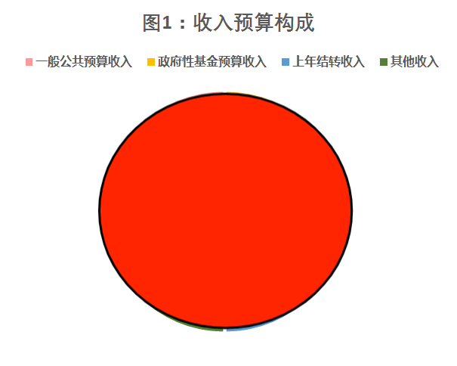
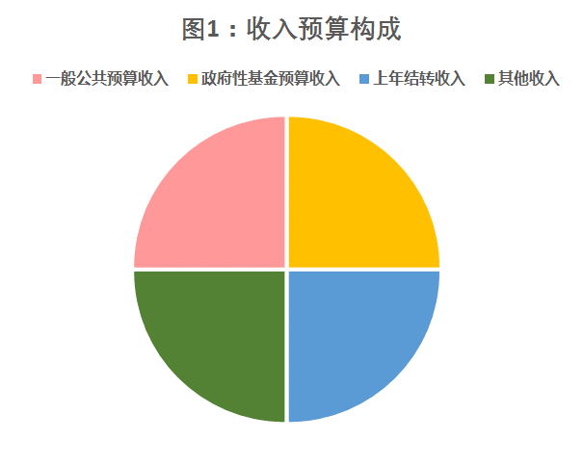
- 支出预算
2024年支出预算237.25万元（详见部门预算公开表3）。其中：基本支出237.25万元，占100 %；项目支出0万元，占0%；上年结转0万元，占0%。
四、一般公共预算情况
2024 年一般公共预算当年支出237.25万元，包括：一般公共服务支出0万元、公共安全支出0万元、教育支出0万元、科学技术支出0万元、社会保障和就业支出200.37万元、卫生和健康支出24.88万元、住房保障支出（住房公积金）12万元、其他支出0万元。具体安排情况如下（详见部门预算公开表4,5,6,7）：
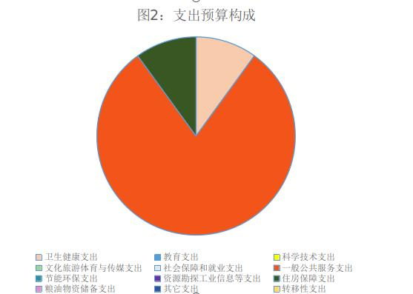
（一）基本支出
2024年基本支出237.25万元，比2023年预算减少2.31万元，下降0.1%，下降的主要原因编制内退休2人。
其中：人员经费支出160.19万元，主要包括：基本工资、津贴补
贴、奖金、伙食补助费、绩效工资、机关事业单位基本养老保险缴费、职业年金缴费、职工基本医疗保险缴费、公务员医疗补助缴费、其他社会保障缴费、住房公积金、医疗费、其他工资福利支出、离休费、退休费、退职（役）费、抚恤金、生活补助、救济费、医疗费补助、助学金、奖励金、个人农业生产补贴、代缴社会保险费 、其他对个人和家庭的补助等。
公用经费支出77.07万元，主要包括：办公费、印刷费、咨询费、手续费、水费、电费、邮电费、取暖费、物业管理费、差旅费、因公出国（境）费、维修（护）费、租赁费、会议费、培训费、公务接待费、专用材料费、被装购置费、专用燃料费、劳务费、委托业务费、工会经费、福利费、公务用车运行维护费、其他交通费用、税金及附加费用、其他商品和服务支出、办公设备购置、专用设备购置等。
（二）项目支出
2024年一般公共预算财政拨款项目支出预算0万元，比2023年预算增加（减少）0万元，增长（减少）0 %，较2023年预算无变动。
经济社会发展项目0个。
保障运转经费0个。
其他项目0个。
（三）支出功能分类说明
1.2024年行政事业单位运行经费77.07万元，比 2023年预算增加1.48万元，主要原因是人员增减变动。
2.2024年机关事业单位基本养老保险缴费支出14.74万元，比 2023年预算增加0.95万元，主要原因是人员增减变动。
3.2024年基本医疗保险缴费支出20.27万元，比2023年预算增加3.25万元，主要原因是人员增减变动。
4.2024年公务员医疗补助缴费支出4.15万元，比 2023 年预算增加1.56万元，主要原因是人员增减变动。
5.2024年住房公积金支出12万元，比2023年预算增加1.7万元，主要原因是年度考核奖纳入公积金缴费基数。
6.2024年归口管理的行政事业单位离退休活动经费支出3.12万元，比2023年预算增加0.13万元，主要原因是退休干部人数增加。
五、部门一般公共预算财政拨款“三公”经费、培训费、会议费等情况
（一）“三公”经费情况说明
“三公”经费预算1.88万元，较2023年预算减少0.02万元。
1.因公出国（境）费用0万元，较2023年预算增加（减少）0万元，增长（下降）0%，较2023年预算无变动。
2.公务接待费0.38万元，较2023年预算减少0.02万元，下降0.05%，下降主要原因是缩减公务接待费用。
3.公务用车购置及运行维护费1.5万元（其中：公务用车购置 0万元，公务用车运行维护费1.5万元），较2023年预算无变动。
（二）培训费预算情况说明
4.培训费0万元，较2023年预算增加（减少）0万元，增长（下降）0%，较2023年预算无变动。
（三）会议费预算情况说明
5.会议费0万元，较2023年预算增加（减少）0万元，增长（下降）0%，较2023年预算无变动。
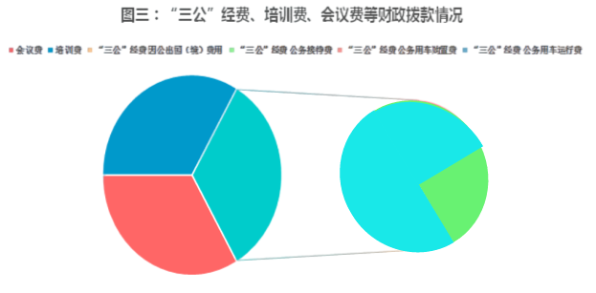
六、一般公共预算财政拨款机关运行经费情况
机关运行经费77.07万元，较2023年预算增加1.48万元，增长0.02%，增长的主要原因是工会经费及福利费计提比例提高。
七、政府采购安排情况
2024年，部门政府采购预算总额19.5万元，其中：政府采购货物预算13万元，政府采购工程预算0万元，政府采购服务预算6.5万元。
2024年，部门面向中小企业预留政府采购项目预算金额0万元，小微企业预留政府采购项目预算金额19.5万元。
八、国有资产占用情况
上年末固定资产金额为5065.9万元。其中：办公用房74.7平方米，价值26.02万元。预算部门共有其他用车1辆，价值17.72万元。单价20万元以上的设备价值26.8万元。2024年拟采购固定资产约12.6万元。
九、其他重要事项情况说明
（一）政府性基金预算支出情况
未安排预算，政府性基金预算支出情况表为空表。
（二）非税收入情况
2024年本部门涉及非税收入，2024年计划征收8万元。其中：主要是房屋租赁收入，计划征收8万元。
（三）重点项目情况
本部门年初预算未安排项目支出，无重点项目说明。
（四）部门管理转移支付情况
未安排预算，部门管理转移支付表为空表。
（五）国有资本经营预算支出情况
未安排预算，国有资本经营预算支出情况表为空表。
十、预算绩效管理情况
（一）2023年预算绩效管理工作情况。
按照《中共中央国务院关于全面实施预算绩效管理的意见》《中共甘肃省委甘肃省人民政府关于全面实施预算绩效管理的实施意见》等相关要求，我们将绩效理念和方法融入预算编制、执行、决算和监督全过程认真开展各项工作。
1.绩效目标管理情况。2023年度，按照“谁申请资金，谁设置目标”的原则，纳入部门预算管理的部门整体支出和项目绩效目标1个，按规定随年度预算一并公开项目1个，公开率为100%。
2.绩效运行监控情况。2023年7月，组织开展1-6月绩效运行监控项目1个，占本部门项目的100 %。截至7月底，如期完成预算执行和绩效目标指标值的项目1个，完成率为100%。“双监控”未发现问题。开展1-9月绩效运行监控项目1个，占本部门项目的100%。截至10月底，如期完成预算执行和绩效目标指标值的项目1个，完成率为100%。“双监控”未发现问题。
3.绩效自评开展情况。2023年度，组织开展绩效自评项目共1个，其中，部门整体支出1个，项目支出0个，转移支付项目0个，绩效自评覆盖率为100 %。绩效自评结果为良好。
4.绩效结果应用情况。根据2023年度绩效运行监控、绩效自评等情况，当年盘活财政资金0万元，2024年度增加（减少）部门预算项目0个，增长率/压减率0%。同时对政策和项目资金管理作出调整的 0个。
（二）2024年绩效目标编制情况
2024年，纳入部门预算绩效目标管理的项目1个。其中，部门整体支出绩效目标围绕部门管理、履职效果、能力建设三个维度，设置二级指标13个、三级指标28个；项目支出绩效目标围绕成本指标、产出指标、效益指标、满意度指标四个维度，设置二级指标7个、三级指标10个。各项绩效目标内容指向明确、细化量化、合理可行，符合规定的格式要求。
十一、名词解释
1、财政拨款:指由一般公共预算、政府性基金预算、国有资本经营预算安排的财政拨款数。
2、一般公共预算:包括公共财政拨款（补助）资金、专项收入。
3、财政专户管理资金:包括专户管理行政事业性收费（主要是教育收费）、其他非税收入。
4、其他资金:包括事业收入、事业经营收入、其他收入等。
5、基本支出:包括人员经费、公用经费（定额）。其中，人员经费包括工资福利支出、对个人和家庭的补助。
6、项目支出:部门（单位）支出预算的组成部分，是各部门（单位）为完成其特定的行政任务或事业发展目标，在基本支出预算之外编制的年度项目支出计划。
7、“三公”经费:指因公出国（境）费、公务用车购置及运行维护费和公务接待费。其中，因公出国（境）费反映单位公务出国（境）的国际旅费、国外城市间交通费、住宿费、伙食费、培训费、公杂费等支出；公务用车运行维护费反映单位按规定保留的公务用车租用费、燃料费、维修费、过路过桥费、保险费、安全奖励费用等支出；公务接待费反映单位按规定开支的各类公务接待（含外宾接待）支出。
8、机关运行经费:为保障行政单位（包括实行公务员管理的事业单位）运行用于购买货物和服务的各项资金，包括办公及印刷费、邮电费、差旅费、会议费、福利费、日常维修费、一般设备购置费、办公用房水电费、办公用房取暖费、办公用房物业管理费、公务用车运行维护费以及其他费用。

张掖市社会福利院
2024年02月01日

附件：1.张掖市社会福利院2024年部门预算公开表
2.张掖市社会福利院2024年部门整体支出绩效目标及预算项目绩效目标表
附件1
表一、部门/单位收支总体情况表
收 入 |  | 支 出
项目 | 预算数 | 项目 | 预算数
一、一般公共预算财政拨款收入 | 237.25 | 一、一般公共服务支出
二、政府性基金预算财政拨款收入 |  | 二、外交支出
三、国有资本经营预算收入 |  | 三、国防支出
四、教育专户核算 |  | 四、公共安全支出
五、事业收入 |  | 五、教育支出
六、上级补助收入 |  | 六、科学技术支出
七、附属单位上缴收入 |  | 七、文化旅游体育与传媒支出
八、经营收入 |  | 八、社会保障和就业支出 | 200.37
九、其他收入 |  | 九、社会保险基金支出
 |  | 十、卫生健康支出 | 24.88
 |  | 十一、节能环保支出
 |  | 十二、城乡社区支出
 |  | 十三、农林水支出
 |  | 十四、交通运输支出
 |  | 十五、资源勘探工业信息等支出
 |  | 十六、商业服务业等支出
 |  | 十七、金融支出
 |  | 十八、援助其他地区支出
 |  | 十九、自然资源海洋气象等支出
 |  | 二十、住房保障支出 | 12
 |  | 二十一、粮油物资储备支出
 |  | 二十二、国有资本经营预算支出
 |  | 二十三、灾害防治及应急管理支出
 |  | 二十四、预备费
 |  | 二十五、其他支出
 |  | 二十六、转移性支出
 |  | 二十七、债务还本支出
 |  | 二十八、债务付息支出
 |  | 二十九、债务发行费用支出
 |  | 三十、抗疫特别国债还本支出
本年收入合计 | 237.25 | 本年支出合计 | 237.25
十、上年结转 |  | 三十一、结转下年
十一、上年结余
收入总计 | 237.25 | 支出总计 | 237.25
备注：无内容应公开空表并说明情况。 单位：万元
表二、部门/单位收入总体情况表
单位：万元
项目 | 预算数
** | 1
一、一般公共预算财政拨款收入 | 237.25
经费拨款 | 237.25
二、政府性基金预算财政拨款收入
……
三、国有资本经营预算收入
……
四、教育专户核算
……
五、事业收入
……
六、上级补助收入
……
七、附属单位上缴收入
……
八、经营收入
……
九、其他收入
……
本年收入合计 | 237.25
十、上年结转
……
十一、上年结余
……
收入合计 | 237.25
备注：无内容应公开空表并说明情况。

表三、部门/单位支出总体情况表
单位：万元
功能分类科目 | 支出合计 | 基本支出 | 项目支出 | 上年结转
** | 1 | 2 | 3 | 4
总计 | 237.25 | 237.25
社会保障和就业支出 | 200.37 | 200.37
医疗卫生和计划生育支出 | 24.88 | 24.88
住房保障支出 | 12.00 | 12.00
备注：无内容应公开空表并说明情况。

表四、财政拨款收支总体情况表
单位：万元
收 入 |  | 支 出
项目 | 预算数 | 项目 | 合计
一、本年收入 | 237.25 | 一、本年支出 | 237.25
（一）一般公共预算财政拨款 | 237.25 | （一）一般公共服务支出
（二）政府性基金预算财政拨款 |  | （二）外交支出
（三）国有资本经营预算财政拨款 |  | （三）国防支出
 |  | （四）公共安全支出
 |  | （五）教育支出
 |  | （六）科学技术支出
 |  | （七）文化体育与传媒支出
 |  | （八）社会保障和就业支出 | 200.37
 |  | （九）社会保险基金支出
 |  | （十）卫生健康支出 | 24.88
 |  | （十一）节能环保支出
 |  | （十二）城乡社区支出
 |  | （十三）农林水支出
 |  | （十四）交通运输支出
 |  | （十五）资源勘探工业信息等支出
 |  | （十六）商业服务业等支出
 |  | （十七）金融支出
 |  | （十八）援助其他地区支出
 |  | （十九）自然资源海洋气象等支出
 |  | （二十）住房保障支出 | 12
 |  | （二十一）粮油物资储备支出
 |  | （二十二）国有资本经营预算支出
 |  | （二十三）灾害防治及应急管理支出
 |  | （二十四）预备费
 |  | （二十五）其他支出
 |  | （二十六）债务还本支出
 |  | （二十七）债务付息支出
 |  | （二十八）债务发行费用支出
 |  | （二十九）抗疫特别国债还本支出
收 入 总 计 | 237.25 | 支 出 总 计 | 237.25
备注：无内容应公开空表并说明情况。

表五、财政拨款支出表
单位：万元
单位名称 | 总计 | 一般公共预算支出 |  |  | 政府性基金预算支出 |  |  | 国有资本经营预算支出
 |  | 合计 | 基本支出 | 项目支出 | 合计 | 基本支出 | 项目支出 | 合计 | 基本支出 | 项目支出
** | 1 | 2 | 3 | 4 | 5 | 6 | 7 | 8 | 9 | 10
总计 | 237.25 | 237.25 | 237.25
张掖市社会福利院 | 237.25 | 237.25 | 237.25
备注：无内容应公开空表并说明情况。

表六、一般公共预算支出情况表
单位：万元
功能分类科目 |  | 一般公共预算支出
科目编码 | 科目名称 | 合计 | 基本支出 | 项目支出
** | ** | 1 | 2 | 3
 | 总计 | 237.25 | 237.25
…… | 社会保障和就业支出 | 200.37 | 200.37
 | 医疗卫生和计划生育支出 | 24.88 | 24.88
 | 住房保障支出 | 12.00 | 12.00
备注：无内容应公开空表并说明情况。

表七、一般公共预算基本支出情况表
单位：万元
经济分类科目 |  | 一般公共预算基本支出
科目编码 | 科目名称 | 合计 | 人员经费 | 公用经费
** | ** | 1 | 2 | 3
 | 总计
…… | 工资福利支出 | 145.41 | 145.41
 | 基本工资 | 42.95 | 42.95
 | 津贴补贴 | 18.88 | 18.88
 | 奖金 | 23.76 | 23.76
 | 其他社会保障缴费 | 1.29 | 1.29
 | 商品和服务支出 | 77.07 | 77.07
 | 办公费 | 1.93 | 1.93
 | 水费 | 0.1 | 0.1
 | 电费 | 0.35 | 0.35
 | 邮电费 | 0.22 | 0.22
 | 取暖费 | 29.32 | 29.32
 | 差旅费 | 0.5 | 0.5
 | 维修（护）费 | 0.5 | 0.5
 | 公务接待费 | 0.38 | 0.38
 | 工会经费 | 1.84 | 1.84
 | 福利费 | 2.3 | 2.3
 | 公务用车运行维护费 | 1.5 | 1.5
 | 其他商品和服务支出 | 35 | 35
 | 对个人和家庭的补助 | 14.78 | 14.78
 | 医疗费 | 14.74 | 14.74
 | 奖励金 | 0.04 | 0.04
备注：无内容应公开空表并说明情况。

表八、一般公共预算财政拨款“三公”经费、会议费、培训费支出情况表
单位：万元
单位名称 | “三公”经费 |  |  |  |  | 会议费 | 培训费
 | 合计 | 因公出国（境）费用 | 公务接待费 | 公务用车购置和运行费
 |  |  |  | 公务用车购置费 | 公务用车运行费
** | 1 | 2 | 3 | 4 | 5 | 6 | 7
总计 | 1.88 |  | 0.38 |  | 1.5
张掖市社会福利院 | 1.88 |  | 0.38 |  | 1.5
备注：无内容应公开空表并说明情况。

表九、一般公共预算财政拨款机关运行经费表
单位：万元
序号 | 项目 | 合计 | 基本支出 | 项目支出
** | ** | 1 | 2 | 3
 | 总计 | 77.07 | 77.07
1 | [30201]办公费 | 1.93 | 1.93
2 | [30202]印刷费
3 | [30205]水费 | 0.1 | 0.1
4 | [30206]电费 | 0.35 | 0.35
5 | [30207]邮电费 | 0.22 | 0.22
6 | [30208]取暖费 | 29.32 | 29.32
7 | [30209]物业管理费
8 | [30211]差旅费 | 0.5 | 0.5
9 | [30213]维修（护）费 | 0.5 | 0.5
10 | [30215]会议费
11 | [30218]专用材料费
12 | [30229]福利费 | 2.3 | 2.3
13 | [30231]公务用车运行维护费 | 1.5 | 1.5
14 | [30299]其他商品和服务支出 | 35 | 35
15 | [31002]办公设备购置
备注：无内容应公开空表并说明情况。
表十、政府性基金预算支出情况表
单位：万元
项目 | 预算数
** | 1
总计
……
备注：无内容应公开空表并说明情况。
表十一、部门管理转移支付表
单位：万元
单位名称 | 合计 | 一般公共预算项目支出 | 政府性基金预算项目支出 | 国有资本经营预算项目支出
** | 1 | 2 | 3 | 4
总计
……
备注：无内容应公开空表并说明情况。
表十二、国有资本经营预算支出情况表
单位：万元
项目 | 预算数
** | 1
总计
……
备注：无内容应公开空表并说明情况。

附件2
部门整体支出绩效目标表
（2024年度）
部门（单位）名称 |  |  | 张掖市社会福利院
总 体 目 标 | 目标1：特困供养人员所需的物质生活条件得到保证。  目标2：因病或生活不能自理时及时得到就医和养护保障。  目标3：保障特困供养人员日常生活护理费用及护理人员工资开支。
预 算 情 况（万元） | 按支出类型分 |  |  | 预算金额 | 按来源类型分 | 预算金额
 | 基本支出 | 人员经费 |  | 160.19 | 当年财政拨款
 |  | 公用经费 |  | 77.07 | 上年结转资金
 |  | 合计 |  | 237.25 | 其他资金
 | 项目支出 |  |  |  | 收入预算合计 | 237.25
 |  |  |  |  | 支出预算合计 | 237.25
绩 效 指 标 | 一级指标 | 二级指标 |  | 三级指标 | 指标值
 | 部门管理 | 财务管理 |  | 财务管理制度健全性 | 健全
 |  | 人员管理 |  | 人事管理制度健全性 | 健全
 |  | 资产管理 |  | 资产管理制度健全性 | 健全
 | 履职效果 | 特困供养人员基本需求 |  | 满足特困供养人员数量 | ≥45人
 |  | 保障人员工资 |  | 护理人员工资发放人数 | ≥15人
 |  | 保障部门日常运转 |  | 保障特困供养机构正常运转 | 100%
 | 能力建设 | 养老机构服务质量建设 |  | 养老服务机构设施条件 | 有效改善
 |  | 养老机构体系建设 |  | 养老服务质量水平 | 不断提升
 |  | 信息化建设情况 |  | 信息化管理覆盖率 | 100%

项目支出绩效目标表
（2024年度）
项目名称
主管部门及代码 |  |  |  |  | 实施单位
项目资金  （万元） |  | 年度资金总额：
 |  | 其中：当年财政拨款
 |  | 上年结转资金
 |  | 其他资金
总  体  目  标 | 目标1：  目标2：  目标3：
绩效指标 | 一级指标 |  | 二级指标 | 三级指标 |  | 指标值
 | 成本指标
 | 产出指标
 | 效益指标
 | 满意度指标

